

Programm für Bürgerinnen und Bürger, Gleichstellung, Rechte und Werte (CERV)

Anleitungshilfe zur Antragstellung im Rahmen von CERV
Arbeitsübersetzung zum von der Europäischen Kommission herausgegebenen englischsprachigen Dokument „Standardisiertes Antragsformular; Version 2.0“ ins Deutsche
Wien, 2022

Impressum, Copyright und Haftung
Medieninhaber, Verleger und Herausgeber:
Bundeskanzleramt, Ballhausplatz 2, 1010 Wien
Gesamtumsetzung: Bundeskanzleramt Österreich
Wien, 2022. Stand: 17. Februar 2023
Es handelt sich um eine Arbeitsübersetzung zum von Seiten der Europäischen Kommission
in englischer Sprache herausgegenbenen Dokument „Standardisiertes Antragsformular“ in der Version 2.0 vom 1. Juni 2022.
Es wird darauf verwiesen, dass alle Angaben in dieser Anleitungshilfe trotz sorgfältiger
Bearbeitung ohne Gewähr erfolgen und eine Haftung des Bundeskanzleramtes ausgeschlossen ist.
Rückmeldungen: Ihre Überlegungen zu vorliegender Publikation übermitteln Sie bitte an cerv@bka.gv.at.

Inhalt
Wie stelle ich einen Förderantrag? 5
Antragstellung: Schritt 1 6
Antragstellung: Schritt 2 39
Antragstellung: Schritt 3 40
Antragsformular 41
Teil A: Administrative Formulare 42
1. Allgemeine Informationen 44
2. Teilnehmende 46
3. Budget (Gesamttabelle zwecks Übersichtlichkeit aufgespaltet) 50
4. Sonstige Fragen 52
Validierungsergebnis 53
Teil B: Technische Beschreibung 54
Titelseite 54
Zusammenfassung des Projekts 55
1. Relevanz 55
2. Qualität 58
3. Impact 65
4. Arbeitsplan, Arbeitspakete und Vergabe von Unteraufträgen 67
5. Sonstiges 81
6. Deklarationen 82
Liste der Anhänge 83
Liste früherer Projekte 83

Wie stelle ich einen Förderantrag?
Die gesamte Antragsstellung erfolgt ausschließlich online über das „Funding and Tender Opportunities Portal“ (FTOP) der Europäischen Kommission.
Link: https://ec.europa.eu/info/funding-tenders/opportunities/portal/screen/programmes/cerv
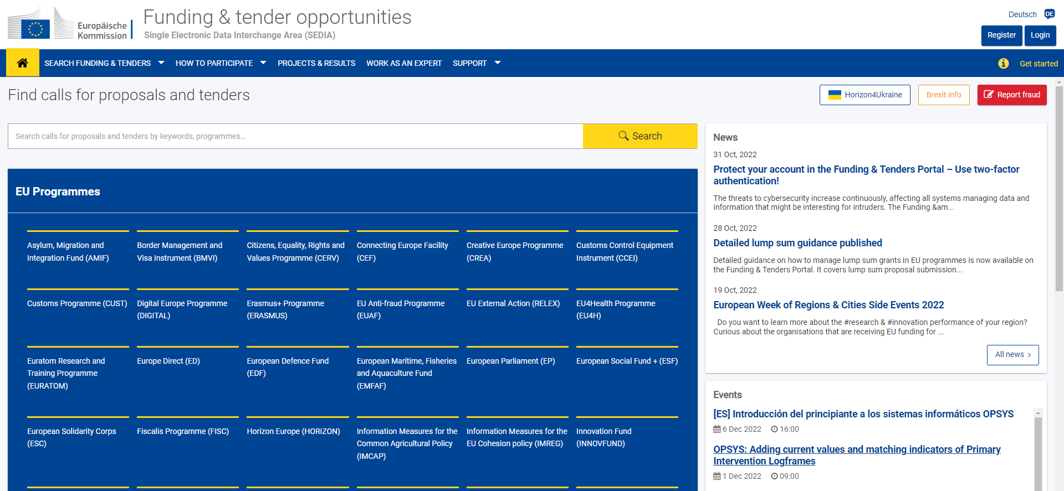
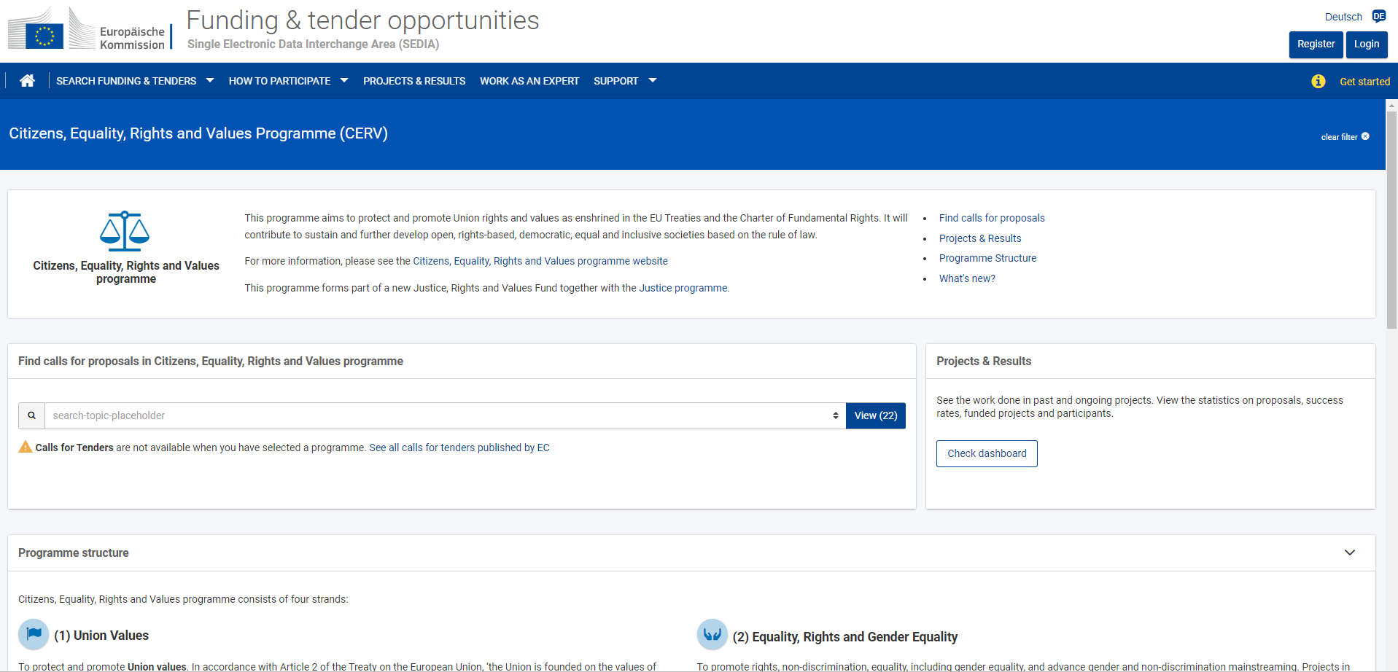

Antragstellung: Schritt 1
EU-Login
Zentrale Voraussetzung für die Einreichung eines Antrages über das FTOP ist ein gültiges EU-Login-Konto. Sowohl Antragsteller als auch Partner müssen ein solches Konto anlegen!
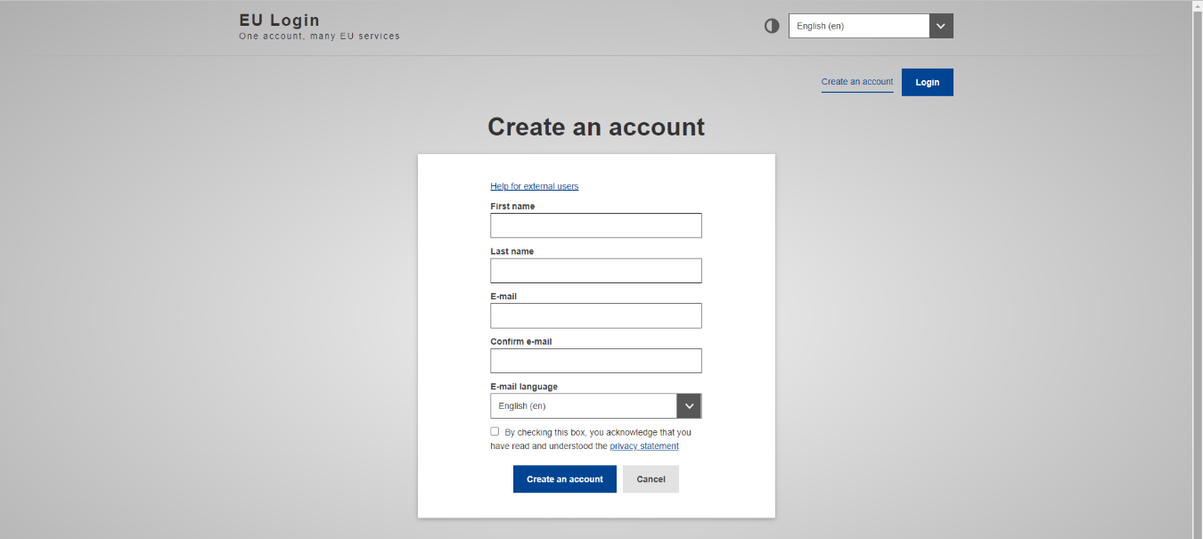
Link: https://webgate.ec.europa.eu/cas/eim/external/register.cgi

Eine detaillierte Beschreibung zum EU-Login und der Erstellung eines entsprechenden EU-Login-Kontos findet sich unter https://www.cerv.at/teilnahme/antragstellung.html.

Antragstellung: Schritt 2
Registrierung Ihrer Organisation: PIC-Code abholen
Nach erfolgreicher Registrierung erhalten Sie per E-Mail einen 9-stelligen PIC-Code (Participant Identification Code). Sowohl Antragsteller als auch Partner brauchen einen PIC-Code!
Link: https://ec.europa.eu/info/funding-tenders/opportunities/portal/screen/how-to-participate/participant-register
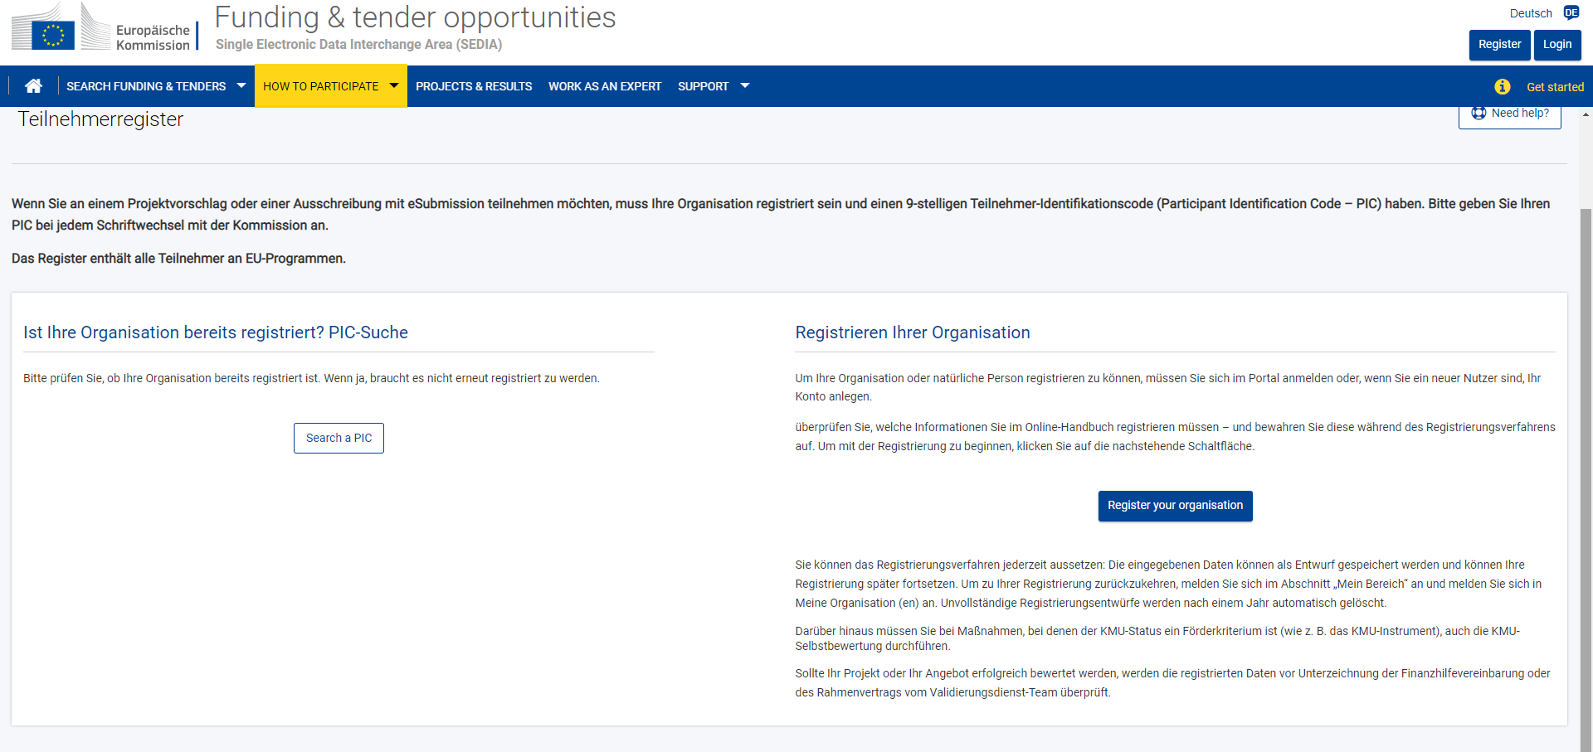

Antragstellung: Schritt 3
Antragsformular erstellen
Das Antragsformular besteht grundsätzlich aus zwei Teilen: Teil A und Teil B.
Teil A enthält Angaben zur antragstellenden bzw. zu den teilnehmenden Behörden/Organisationen. Diese Informationen sind direkt am FTOP einzugeben.
Teil B enthält inhaltliche und technische Angaben zum Projekt. Dieser Teil ist ein interaktives PDF-Dokument, das vom Antragsteller zu bearbeiten ist, auf dem persönlichen Computer gespeichert werden kann und fristgerecht auf digitalem Weg über das FTOP eingereicht werden muss.
Ein standardisiertes Antragsformular ist zwecks Information bzw. als Ausfüllhilfe im Portal „Referenzdokumente“ frei zugänglich. Eine deutschsprachige Übersetzung des Antragsformulars ist im weiteren Verlauf dieses Leitfadens ersichtlich.
Link: https://ec.europa.eu/info/funding-tenders/opportunities/docs/2021-2027/cerv/temp-form/af/af_cerv_en.pdf

Antragsformular
Was ist das Antragsformular?
Das Antragsformular ist die Vorlage für EU-Förderanträge. Es muss über das FTOP vor Ablauf der Ausschreibungsfrist eingereicht werden. Das Formular besteht aus zwei Teilen:
- Teil A enthält strukturierte administrative Informationen.
- Teil B ist eine narrative technische Beschreibung des Projekts.
Teil A wird vom IT-System generiert. Dieser Teil basiert auf den Informationen, die Sie in die Masken des Einreichungssystems (engl. Portal Submission System) eingeben.
Teil B muss als PDF (inkl. Anhänge) in das Einreichungssystem hochgeladen werden. Die zu verwendenden Vorlagen sind dort verfügbar.
Wie wird das Antragsformular vorbereitet und eingereicht?
Das Antragsformular muss vom Konsortium vorbereitet und von einer Repräsentantin bzw. einem Repräsentanten eingereicht werden. Nach der Einreichung erhalten Sie eine Bestätigung.
Zeichen- und Seitenbegrenzung:
- Seitenlimit normalerweise 45 Seiten (sofern nicht anders angegeben)
- Zusätzliche Unterlagen können als Anhang beigefügt werden und zählen nicht zur Seitenbegrenzung
- Mindestschriftgröße: Arial 9 pt
- Seitengröße: A4
- Seitenränder (oben, unten, links und rechts): mindestens 15 mm (ohne Kopf- und Fußzeilen)

Bitte halten Sie sich an die Formatierungsregeln und halten Sie Ihren Text so knapp wie möglich. Verwenden Sie keine Hyperlinks, um Informationen zu präsentieren, die einen wesentlichen Bestandteil Ihrer Bewerbung darstellen.
Achtung: Wenn Sie versuchen, eine Bewerbung hochzuladen, die das vorgegebene Limit überschreitet, erhalten Sie eine automatische Nachricht mit der Aufforderung, Ihre Bewerbung zu kürzen und erneut hochzuladen. Bei Bewerbungen, die nicht gekürzt werden, werden die überzähligen Seiten unsichtbar gemacht und somit bei der folgenden Bewertung nicht beachtet.
Achtung: Bitte löschen Sie keine Anweisungen im Dokument. Die Gesamtseitenbegrenzung wurde angehoben, um die Gleichbehandlung aller Bewerberinnen und Bewerber zu gewährleisten.

Teil A: Administrative Formulare
Teil A des Antragsformulars muss direkt in den Masken des Portal Submission Systems ausgefüllt werden.
- Call: ()
- Thema: ()
- Handlungsbereich: ()
- Antragsnummer: ()
- Antrags-Akronym: ()
- Art des Musterfördervertrags: ()



Inhaltsverzeichnis:
Abschnitt
Titel
Aktion
1
Allgemeine Informationen
2
Teilnehmende
3
Budget
4
Sonstige Fragen

Wie sind die Formulare auszufüllen?
Die Formulare müssen für jeden Antrag anhand der im Einreichungssystem verfügbaren Vorlagen ausgefüllt werden. Einige Datenfelder in den Formularen sind auf Basis der Schritte im Einreichungsassistenten vorausgefüllt.

Antragsformular
Antrags-ID
Akronym

1. Allgemeine Informationen
Thema
Handlungsfeld
Call
Art des Musterfördervertrags

Akronym_____________________________________________________________
Vorgeschlagener Titel (max. 200 Zeichen inkl. Leerzeichen; muss auch für Laien in Ihrem Bereich verständlich sein) _______________________________________________
Zeitraum in Monaten (geschätzte Zeitspanne in ganzen Monaten angeben) _______
Add
Fixes Stichwort 1 ________________________________________________
Freie Stichworte (Geben Sie alle Wörter ein, die Ihrer Meinung nach den Zweck des Antrags näher beschreiben - max. 200 Zeichen inkl. Leerzeichen) _________________
Zusammenfassung (Abstract)
Max. 2000 Zeichen
Mit einer spezifischen Fördervereinbarung (engl. Specific Grant Agreement, SGA) wird ein konkretes Aktions-/Arbeitsprogramm im Rahmen einer gültigen Partnerschaftsrahmenvereinbarung (engl. Framework Partnership Agreement, FPA) umgesetzt.
Wurde dieser Antrag (bzw. ein sehr ähnlicher) bereits in den letzten 2 Jahren bei einem Call zur Antragseinreichung im Rahmen eines EU-Programms, einschließlich des aktuellen Calls, eingereicht?
Ja
Nein
Bitte geben Sie die Antrags- oder Vertragsnummer an.
Zuvor eingereichte Anträge sollten entweder 6- oder 9-stellig sein.
Remove
xxxxxx(xxx)
Deklarationen
Mit einem Asterisk (*) versehene Felder sind verpflichtend auszufüllen.
1) Wir erklären, dass wir die ausdrückliche Zustimmung aller Bewerberinnen und Bewerber zur Teilnahme an und zum Inhalt dieses Antrags haben. *
2) Wir bestätigen, dass die Angaben in diesem Antrag richtig und vollständig sind und dass keine der Projektaktivitäten vor Antragseinreichung begonnen haben (es sei denn, dies ist in den Bedingungen des Calls ausdrücklich erlaubt).
3) Wir erklären,
- dass wir die im Call genannten Förderkriterien vollständig erfüllen.
- dass keine Ausschlussgründe gemäß der EU-Haushaltsordnung 2018/1046 vorliegen.
- dass wir über die finanziellen und operativen Kapazitäten verfügen, um das vorgeschlagene Projekt durchzuführen.
4) Wir erkennen an, dass die gesamte Kommunikation über das "Funding & Tenders"-Portal (FTOP) erfolgt und dass der Zugang und die Nutzung dieses Systems den Geschäftsbedingungen des "Funding & Tenders"-Portals unterliegen.
5) Wir haben die Nutzungsbedingungen und die Datenschutzerklärung des Portals „Funding & Tenders“ gelesen, verstanden und akzeptiert, in denen die Bedingungen für die Nutzung des Portals sowie der Umfang, die Zwecke, die Aufbewahrungsfristen usw. für die Verarbeitung personenbezogener Daten aller betroffenen Personen festgelegt sind, deren Daten wir zum Zwecke der Antragsbewertung, der Vergabe und der anschließenden Verwaltung unserer Förderbeihilfen, Preise und Verträge (einschließlich finanzieller Transaktionen und Audits) darlegen.
Die Koordinatoren sind nur für jene Informationen verantwortlich, die sich auf ihre eigene Organisation beziehen. Alle Antragstellerinnen und Antragssteller sind für die gegebenen Informationen in Bezug auf deren Organisation verantwortlich. Wenn der Antrag für eine EU-Finanzierung ausgewählt wird, müssen alle Antragstellende eine Ehrenerklärung unterzeichnen.
Achtung: Falsche Angaben oder unrichtige Informationen können nach der EU-Haushaltsordnung zu Verwaltungssanktionen führen.

2. Teilnehmende



Liste über teilnehmendern Organisationen
#
Teilnehmende Organisation offizieller Name
Land Rolle
Aktionen
1

Antragsformular
Antrags-ID
Akronym (verpflichtend)
Kurzbezeichnung

Angaben zur Organisation
Spezifische Rechtsstellung:
Rechtsperson …………………………………………. unbekannt
Öffentliche Stelle…………. ……………………….. unbekannt
Gemeinnützig (non-profit)…………………….. unbekannt
Internationale Organisation…………………… unbekannt
Sekundarschule oder Hochschuleinrichtung………………………………… unbekannt
Forschungseinrichtung……………………………….. unbekannt

SME Data
Based on the below details from the Participant Registry the organisation is unknown (small- and medium-sized enterprise) for the call.
SMEself-declared status...................................... unknown
SMEself-assessment ............................................ unknown
SMEvalidation sme .............................................. unknown
PIC
Offizieller Name
Kurzbezeichnung:

Adresse:
Straße
Stadt
PLZ
Land
Webseite

Antragsformular
Antrags-ID
Akronym (verpflichtend)
Kurzbezeichnung

Abteilungen, die die angedachten Arbeiten durchführen
Abteilung 1
entfällt
Name der Abteilung (Name der durchführenden Abteilung/des Instituts) ______________
Gleiche Adresse wie die der antragstellenden Organisation
Straße (Straßenname und Hausnummer eingeben)_________________________________
Stadt (Name der Stadt eingeben)_______________________________________________
PLZ (Postleitzahl eingeben)__________________________
Land (Mitgliedsstaat eingeben)_______________________
Beziehungen zu anderen Teilnehmenden
Art der Beziehung
Teilnehmende Organisation

Antragsformular
Antrags-ID
Akronym (verpflichtend)
Kurzbezeichnung

Primäre Kontaktperson
Der Name und die E-Mail der Kontaktpersonen sind im Verwaltungsformular schreibgeschützt, nur zusätzliche Details können hier bearbeitet werden. Um Zugriffsrechte und grundlegende Kontaktdaten von Ansprechpartnern zu anzugeben, gehen Sie zurück zum Schritt – „Verwalten der zugehörigen Parteien im Anmeldeassistenten und Speichern der Änderungen“ (engl. „Manage your related parties of the submission wizard and save the changes“).
Titel: ___________________ Geschlecht: Weiblich Männlich non-binär
Vorname
Nachname
E-Mail

Stellenbezeichnung in Organisation____________________________________
entspricht Organisation
Abteilung_________________________________________________________
Gleiche Adresse wie die der antragstellenden Organisation
Straße (Straßenname und Hausnummer eingeben)_________________________
Stadt (Name der Stadt eingeben)___________ PLZ (Postleitzahl eingeben)______
Land (Mitgliedsstaat eingeben)_________________________________________
Webseite (Webseite eingeben)__________________________________________
Telefonnummer___________________ ggf. 2. Telefonnummer _______________

Antragsformular
Antrags-ID
Akronym (verpflichtend)
Kurzbezeichnung

3. Budget (Gesamttabelle zwecks Übersichtlichkeit aufgespaltet)
Nr. | Name des Begünstigten | Land | A. Personalkosten ohne Freiwillige /€ | A. Personalkosten – Freiwillige /€ | B. Subunternehmer-Kosten /€ | C. Anschaffungskosten – Reisekosten und Diäten /€ | C. Anschaffungskosten – Ausstattung /€ | C. sonstige Anschaffungskosten/€
 |  |  | 0 | 0 | 0 | 0 | 0 | 0
 | Gesamt |  | 0 | 0 | 0 | 0 | 0 | 0

 |  |  | D.1 Finanzielle Unterstützung an Dritte | E. Indirekte Kosten | Erstattungsfähige Kosten gesamt /€ | F1. Geschätzte förderfähige Beiträge | Nicht erstattungsfähige Kosten | Geschätzte Projektkosten und Beiträge gesamt
 |  |  | 0 | 0 | 0 | 0 | 0 | 0
 | Gesamt |  | 0 | 0 | 0 | 0 | 0 | 0

Antragsformular
Antrags-ID
Akronym (verpflichtend)
Kurzbezeichnung

Budget
 |  |  | Förderquote | Max. EU-Beitrag zu erstattungsfähigen Kosten | Angefragter EU-Beitrag zu erstattungsfähigen Kosten | Max. Fördersumme | Durch Projekt generierte Einkünfte | Beiträge in Form von kostenlosen Sachleistungen
 |  |  | 0 | 0 | 0 | 0 | 0 | 0
 | Gesamt |  | 0 | 0 | 0 | 0 | 0 | 0

 |  |  | Finanzielle Beiträge | Eigenmittel | Geschätzte Projekteinkünfte gesamt
 |  |  | 0 | 0 | 0
 | Gesamt |  | 0 | 0 | 0

4. Sonstige Fragen

Sonstige wichtige Informationen, die für Anträge vorzulegen sind, einschließlich klinischer Versuche/Studien/Prüfungen
„Klinische Studie“ bedeutet für die Zwecke der Antragstellung jede systematische prospektive oder retrospektive Erhebung und Analyse von Gesundheitsdaten einzelner Patientinnen und Patienten oder gesunder Personen zur Beantwortung wissenschaftlicher Fragen im Zusammenhang mit dem Verständnis, der Prävention, Diagnose, Überwachung oder Behandlung einer Krankheit, einer psychischen Erkrankung oder eines sonstigen körperlichen Zustands. Dazu gehören unter anderem klinische Studien im Sinne der Verordnung 536/2014 (zu Arzneimitteln), klinische Prüfungen und klinische Bewertungen im Sinne der Verordnung 2017/745 (zu medizinischen Produkten) sowie Leistungsstudien und Leistungsbewertungen im Sinne der Verordnung 2017/746 (zu In-vitro-Diagnostika).
_________________________________________________________________________
Sind klinische Studien / Versuche / Untersuchungen im Arbeitsplan dieses Projekts enthalten? Ja Nein
THG-Emissionen
Absolute THG-Emissionsvermeidung (in t CO2e)___________________________________
Ergebnis der Berechnung zur Vermeidung von Treibhausgasemissionen. Erläuterungen finden Sie im Antragsformular Teil B, Frage 2.1
Relative Treibhausgasemissionsvermeidung (in %)_________________________________
Ergebnis der Berechnung zur Vermeidung von Treibhausgasemissionen. Erläuterungen finden Sie im Antragsformular Teil B Frage 2.2
In welchen Mitgliedstaaten und/oder assoziierten Ländern soll das Projekt durchgeführt werden?

Validierungsergebnis

 Die rote Schaltfläche "Fehler anzeigen" (engl. Show Error) weist auf einen Fehler hin, der auf einen fehlenden oder falschen Wert im Zusammenhang mit den Kriterien des Calls zurückzuführen ist. Die Einreichung des Antrags wird blockiert, sofern das betreffende Feld nicht korrigiert wird!
Show Error
Die gelbe Schaltfläche "Warnung anzeigen" (engl. Show Warning) weist auf eine Warnung aufgrund eines fehlenden oder falschen Wertes in Bezug auf die Kriterien des Calls hin. Die Einreichung des Antrags wird jedoch nicht blockiert (der Antrag wird mit dem fehlenden bzw. falschen Wert eingereicht).
Show Warning
Abschnitt Beschreibung
Das Formular wurde noch nicht validiert. Klicken Sie auf "Formular validieren" (engl. Validate Form), um dies zu tun.

Teil B: Technische Beschreibung

Titelseite

Teil B des Antragsformulars muss vom Einreichungssystem des Portals heruntergeladen, ausgefüllt und dann zusammengesetzt als PDF-Datei wieder in das System geladen werden.
Hinweis: Bitte lesen Sie die Bedingungen im Call-Dokument zur Einreichung von Anträgen sorgfältig durch (bei offenen Calls: auf dem Portal). Achten Sie insbesondere auf die Vergabekriterien, in denen erläutert wird, wie der Antrag bewertet wird.
PROJEKT
Name des Projekts
Project name:
[Projekttitel]
Akronym des Projekts
[Akronym]
Koordination
[Name des Koordinators], [Name der Organisation]

Zusammenfassung des Projekts
Zusammenfassung des Projekts
Siehe Zusammenfassung (engl. Abstract) in Teil A.
See Abstract (Application Form Part A).

1. Relevanz

1.1 Hintergrund und allgemeine Ziele
Hintergrund und allgemeine Ziele
Beschreiben Sie Hintergrund und Grundgedanken des Projekts.

Inwiefern ist das Projekt für den Anwendungsbereich des Calls relevant? Wie geht das Projekt auf die allgemeinen Ziele des Calls ein? Welchen Beitrag leistet das Projekt zu den Prioritäten des Calls?

Welche Zielgruppen werden durch das Projekt unterstützt/gefördert? Warum haben Sie sich auf diese Zielgruppen konzentriert?

Text einfügen

1.2 Bedarfsanalyse und spezifische Ziele
Bedarfsanalyse und spezifische Ziele (k.A. für Nationale Kontaktstellen)
Erstellen Sie eine Bedarfsanalyse. Ein Bedarf ist eine Lücke zwischen dem, was vorhanden ist, und dem, was hilfreich oder nützlich sein würde. Die Bedarfsanalyse sollte Ihr Ausgangspunkt sein. Geben Sie an, welche Bedürfnisse angesprochen werden sollen und wie diese ermittelt wurden. Die Analyse sollte spezifisch sein und sich auf die tatsächlichen Bedürfnisse der Zielgruppe konzentrieren. Sie sollte relevante, verlässliche Daten und eine solide Analyse enthalten, aus der die Notwendigkeit für die Maßnahmen klar hervorgeht (vermeiden Sie daher allgemeine Aussagen und Informationen über die Probleme und Bedürfnisse der Zielgruppe). Die Bedarfsanalyse sollte Gleichstellungsfragen und Überlegungen zur Nichtdiskriminierung mit einbeziehen, die die Unterschiede zwischen Frauen und Männern, Mädchen und Jungen in Bezug auf ihre relative Stellung in der Gesellschaft bzw. in einem bestimmten Kontext berücksichtigen. Die Daten für die Bedarfsermittlung sollten, wenn möglich, nach Geschlecht, Alter oder Beeinträchtigung aufgeschlüsselt werden. Sie können auf bestehende Forschungsarbeiten, Studien und frühere Projekte verweisen, die den Handlungsbedarf aufzeigen. Wenn Ihr Projekt von einer öffentlichen Behörde unterstützt wird, fügen Sie die entsprechende Unterstützungserklärung bei.

Text einfügen
1.3 Komplementarität mit anderen Maßnahmen und Innovationen – europäischer Mehrwert
Komplementarität mit anderen Maßnahmen und Innovation (k.A. für Nationale Kontaktstellen)
Erläutern Sie, wie das Projekt auf den Ergebnissen früherer Aktivitäten in diesem Bereich aufbaut und beschreiben Sie seine innovativen Aspekte. Erläutern Sie, wie die Aktivitäten von anderen Organisationen durchgeführte Aktivitäten ergänzen.

Veranschaulichen Sie die europäische Dimension der Aktivitäten: transnationale Dimension des Projekts; Auswirkungen/Interesse für eine Reihe von EU-Ländern; Möglichkeit, die Ergebnisse in anderen Ländern zu nutzen, Potenzial zur Entwicklung von gegenseitigem Vertrauen/grenzüberschreitender Zusammenarbeit zwischen EU-Ländern usw.
Welche Länder werden von dem Projekt profitieren (direkt und indirekt, und warum haben Sie diese gewählt)? Wo werden die Aktivitäten stattfinden?

Erläutern Sie, inwieweit das Projekt auf Synergien mit anderen EU-Projekten aufbaut. Erläutern Sie gegebenenfalls, inwieweit Ihr Projekt auf früheren Projektergebnissen in diesem Bereich aufbaut (Stand der Dinge, Bezug zu bestehenden/neuen Entwicklungen, Ansätzen, Erfolgen, anderen EU-Programmen).
Hinweis: Das Projekt sollte auch die Maßnahmen der EU-Mitgliedstaaten im Bereich Gleichstellung und Nichtdiskriminierung ergänzen oder einen zusätzlichen Nutzen bringen.

Text einfügen
Komplementarität mit anderen Maßnahmen und Innovation (k.A. für Nationale Kontaktstellen)
Erläutern Sie, wie das Projekt auf den Ergebnissen früherer Aktivitäten in diesem Bereich aufbaut und beschreiben Sie seine innovativen Aspekte. Erläutern Sie, wie die Aktivitäten von anderen Organisationen durchgeführte Aktivitäten ergänzen.

Veranschaulichen Sie die europäische Dimension der Aktivitäten: transnationale Dimension des Projekts; Auswirkungen/Interesse für eine Reihe von EU-Ländern; Möglichkeit, die Ergebnisse in anderen Ländern zu nutzen, Potenzial zur Entwicklung von gegenseitigem Vertrauen/grenzüberschreitender Zusammenarbeit zwischen EU-Ländern usw.
Welche Länder werden von dem Projekt profitieren (direkt und indirekt, und warum haben Sie diese gewählt)? Wo werden die Aktivitäten stattfinden?

Erläutern Sie, inwieweit das Projekt auf Synergien mit anderen EU-Projekten aufbaut. Erläutern Sie gegebenenfalls, inwieweit Ihr Projekt auf früheren Projektergebnissen in diesem Bereich aufbaut (Stand der Dinge, Bezug zu bestehenden/neuen Entwicklungen, Ansätzen, Erfolgen, anderen EU-Programmen).
Hinweis: Das Projekt sollte auch die Maßnahmen der EU-Mitgliedstaaten im Bereich Gleichstellung und Nichtdiskriminierung ergänzen oder einen zusätzlichen Nutzen bringen.

Text einfügen

2. Qualität

2.1 Konzept und Methodik
Konzept und Methodik
Skizzieren Sie den Ansatz und die Methodik des Projekts. Erläutern Sie, warum diese Vorgehensweise am besten geeignet ist, um die Projektziele zu erreichen. Beziehen Sie ethische und sicherheitstechnische Überlegungen mit ein, um sicherzustellen, dass die Zielgruppen in keiner Weise zu Schaden kommen.
Hinweis: Die Methodik ist keine Liste von Aktivitäten, sondern umfasst Instrumente und Ansätze, die verwendet, angewandt und entwickelt werden sollen.

Text einfügen

2.2. Aufbau des Konsortiums
Aufbau des Konsortiums und Rollenverteilung (ggf.) (k.A. für Städtepartnerschaften und Nationale Kontaktstelle)
Beschreiben Sie die Teilnehmenden (Begünstigte, angeschlossene Einrichtungen und assoziierte Partner, falls vorhanden) und erläutern Sie, wie sie bei der Durchführung des Projekts zusammenarbeiten werden. Wie werden sie das erforderliche Fachwissen einbringen? Wie werden sie sich gegenseitig ergänzen?
Welchen Beitrag leistet jeder der Teilnehmenden zum Projekt? Zeigen Sie, dass jeder Teilnehmende eine wichtige Rolle und angemessene Ressourcen hat, um diese Rolle zu erfüllen.
Hinweis: Bei der Bildung Ihres Konsortiums sollten Sie an Organisationen denken, die Ihnen helfen können, Ziele zu erreichen und Probleme zu lösen.

Text einfügen

2.3 Projektteams, Mitarbeitende und Fachkräfte
Projektteams und Mitarbeiter
Beschreiben Sie die Projektteams und wie diese bei der Durchführung des Projekts zusammenarbeiten werden.
Führen Sie das im Projektbudget (Budgetkategorie A) vorgesehene Personal nach Funktionen/Profilen auf (z. B. Projektleiter, leitende Fachkraft/Berater/Forscher, Nachwuchs-Fachkraft, Lehrpersonal, technisches Personal, Verwaltungspersonal usw.) und beschreiben Sie kurz ihre Aufgaben. Legen Sie die Lebensläufe aller Hauptakteure vor (falls erforderlich).
Hinweis: Bitte achten Sie auf eine ausgewogene Vertretung der Geschlechter bei der Zusammensetzung der Projektteams und des mit der Durchführung der Maßnahmen betrauten Personals.

Text einfügen
Name und Funktion | Organisation | Rolle/Aufgaben/Berufsprofil und Expertise
Externe Ressourcen (Unterverträge, abgeordnetes Personal usw.)
Wenn Sie nicht über alle Fähigkeiten/Ressourcen verfügen, beschreiben Sie, wie Sie diese beschaffen wollen (Beiträge von Mitgliedern, Partnerorganisationen, Vergabe von Unteraufträgen usw.).
Falls Sie Unteraufträge vergeben, füllen Sie bitte auch die Tabelle in Abschnitt 4 aus. Stellen Sie außerdem sicher, dass die Unterauftragnehmer sich des Gender-Mainstreamings und des Non-Discrimination Mainstreamings bewusst sind.

Text einfügen
2.4 Verwaltung und Entscheidungsfindung des Konsortiums
Konsortialmanagement und Entscheidungsfindung (ggf.) (k.A. für Städtepartnerschaften und Nationale Kontaktstelle)
Erläutern Sie die Managementstrukturen und Entscheidungsmechanismen innerhalb des Konsortiums. Beschreiben Sie, wie Entscheidungen getroffen werden und wie eine regelmäßige und effektive Kommunikation gewährleistet wird. Beschreiben Sie die Methoden zur Gewährleistung von Planung und Kontrolle.
Hinweis: Das Konzept (einschließlich der Organisationsstruktur und der Entscheidungsfindungsmechanismen) muss an die Komplexität und den Umfang des Projekts angepasst werden.

Text einfügen

2.5 Projektmanagement, Qualitätssicherung, Überwachung und Bewertung
Projektmanagement, Qualitätssicherung sowie Überwachungs- und Bewertungsstrategie
Beschreiben Sie die Maßnahmen, die geplant sind, um sicherzustellen, dass die Projektdurchführung von hoher Qualität ist und rechtzeitig abgeschlossen wird. Beschreiben Sie die Methoden zur Gewährleistung einer guten Qualität, Überwachung, Planung und Kontrolle. Beschreiben Sie die Bewertungsmethoden und -indikatoren (quantitativ und qualitativ) zur Überwachung und Überprüfung der Reichweite und Abdeckung der Aktivitäten und Ergebnisse (einschließlich Messeinheit, Ausgangs- und Zielwerte). Die zur Messung der Fortschritte vorgeschlagenen Indikatoren sollten relevant, realistisch und messbar sein.
Hinweis: Die Überwachungs- und Bewertungsstrategie sollte auch geschlechtsspezifische und nichtdiskriminierende Aspekte berücksichtigen, um Veränderungen zu messen und die Auswirkungen auf die Gleichstellung der Geschlechter zu bewerten. Die Indikatoren sollten geschlechtsspezifisch sein, damit sie Veränderungen bei der Gleichstellung der Geschlechter im Laufe der Zeit messen können. Ein geschlechtsspezifischer Indikator kann beispielsweise den Anstieg der Beschäftigungsquote von Frauen oder Veränderungen in der gesellschaftlichen Einstellung zu Geschlechterrollen und zur Vereinbarkeit von Beruf und Familie messen. Die Bewertung sollte partizipatorisch sein und alle Beteiligten einbeziehen, um sicherzustellen, dass Frauen und Männer während des gesamten Bewertungsprozesses zu Wort kommen.

Text einfügen
2.6 Kosteneffizienz und Finanzmanagement
Kosteneffizienz und Finanzmanagement (k.A. bei Finanzhilfen mit vorangestelltem Pauschalbetrag)
Beschreiben Sie die Maßnahmen, mit denen sichergestellt werden soll, dass die vorgeschlagenen Ergebnisse und Ziele auf die kostengünstigste Art und Weise erreicht werden. Geben Sie die für die finanzielle Abwicklung des Projekts getroffenen Vorkehrungen an und erläutern Sie insbesondere, wie die finanziellen Ressourcen innerhalb des Konsortiums zugewiesen und verwaltet werden.
Achtung: Vergleichen und begründen Sie NICHT die Kosten der einzelnen Arbeitspakete, sondern fassen Sie kurz zusammen, warum Ihr Budget kosteneffektiv ist.

Text einfügen
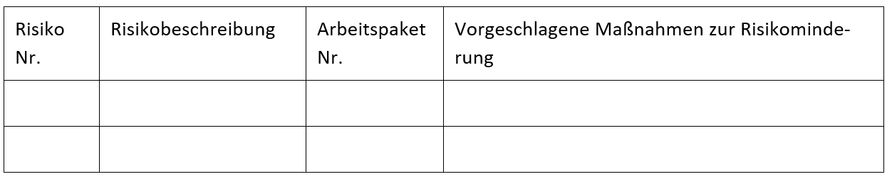
2.7 Risikomanagment
Kritische Risiken und Risikomanagementstrategie (k.A. bei Städtepartnerschaften)
Beschreiben Sie kritische Risiken, Ungewissheiten oder Schwierigkeiten im Zusammenhang mit der Durchführung Ihres Projekts und Ihre Maßnahmen/Strategien für deren Bewältigung.
Geben Sie für jedes Risiko die Auswirkungen und die Wahrscheinlichkeit an, dass das Risiko eintritt (hoch, mittel, gering), selbst wenn Sie die Maßnahmen zur Risikominderung berücksichtigen.
Hinweis: Unwägbarkeiten und unerwartete Ereignisse treten in allen Organisationen auf, auch wenn sie sehr gut geführt werden. Die Risikoanalyse hilft Ihnen, Probleme vorherzusehen, die die Projektaktivitäten verzögern oder behindern könnten. Die Risikomanagementstrategie sollte auch Maßnahmen zur Risikominderung enthalten, die geschlechtsspezifische Ungleichheiten und diskriminierende Auswirkungen bei der Projektdurchführung ausgleichen. So sollten beispielsweise geschlechts-, alters- oder behinderungsspezifische Einschränkungen berücksichtigt werden, um eine umfassende Beteiligung der Zielgruppen an den Projektaktivitäten zu gewährleisten. Die Zielgruppen können mit mehr als einem Hindernis beim Zugang zu den Projektaktivitäten konfrontiert sein (Zugangsbarrieren, Sprachbarrieren, Verfügbarkeit von Kinderbetreuungsangeboten usw.). Daher ist es wichtig, diese Risiken zu ermitteln und Präventivmaßnahmen zu ergreifen, um die volle Beteiligung von Frauen und Männern an der Projektgestaltung und -durchführung sicherzustellen.

Text einfügen

3. Impact

3.1 Auswirkungen und Ziele
Auswirkungen und Ziele
Definieren Sie die kurz-, mittel- und langfristigen Auswirkungen des Projekts.
Wer sind die Zielgruppen? Wie werden die Zielgruppen konkret von dem Projekt profitieren und was wird sich für sie ändern? Wie werden die Aktivitäten dazu beitragen, die Situation zu verbessern (Unterschied zwischen Ausgangspunkt/Zustand und der Situation nach Abschluss des Projekts)? Wie werden die Aktivitäten zur Förderung der Gleichstellung der Geschlechter und der Nichtdiskriminierung als Querschnittsaufgabe beitragen? Zielt das Projekt darauf ab, Veränderungen/Innovationen zu bewirken? Wenn ja, beschreiben Sie diese (Fortschritte über den Status quo hinaus).
Hinweis: Ergebnisse sind unmittelbare Veränderungen, die sich für die Zielgruppen nach Abschluss des Projekts ergeben (z. B. verbesserte Kenntnisse, erhöhtes Bewusstsein). Ergebnisse unterscheiden sich von Leistungen. Leistungen sind Aktivitäten, die mit den für das Projekt bereitgestellten Ressourcen durchgeführt und produziert werden, z. B. Schulungskurse, Konferenzen, Handbücher, Videos usw.
Wenn Sie die erwarteten Ergebnisse und Leistungen definieren, überlegen Sie bitte, ob und wie sie den Impact des Projekts verringern, aufrechterhalten oder verbessern können.

Text einfügen

3.2 Kommunikation, Verbreitung und Sichtbarkeit
Kommunikation, Verbreitung und Fördersichtbarkeit
Beschreiben Sie die Kommunikations- und Verbreitungsmaßnahmen, die geplant sind, um Aktivitäten/Ergebnisse und Wirkung zu maximieren (an wen, in welchem Format, wie viele, usw.). Legen Sie dar, wie Sie die Zielgruppen erreichen werden,
wie Sie die Zielgruppen, die relevanten Interessengruppen, die politischen Entscheidungsträger und die breite Öffentlichkeit erreichen wollen, und erläutern Sie die Wahl der Verbreitungskanäle.
Beschreiben Sie, wie die Sichtbarkeit der EU-Förderung gewährleistet werden soll.
Die Kommunikations- und Verbreitungsaktivitäten sollten auch zur Förderung der Gleichstellung der Geschlechter und der Nichtdiskriminierung beitragen.
In den Kommunikationsmaterialien sollten eine geschlechtergerechte Sprache und positive visuelle Darstellungen verwendet werden. So sollte z. B. bei der Entwicklung von Videos oder Broschüren auf eine gleichberechtigte Darstellung von Männern und Frauen geachtet werden. Überlegen Sie außerdem, ob Sie Kommunikationskanäle so nutzen, dass sie für ein breites Publikum zugänglich sind, insbesondere für Menschen mit Behinderungen oder Menschen aus marginalisierten Gruppen.

Text einfügen

3.3 Nachhaltigkeit und Weiterführung
Nachhaltigkeit, langfristige Auswirkungen und Fortführung
Beschreiben Sie die Weiterführung des Projekts nach Ablauf der EU-Finanzierung. Wie wird der Impact des Projekts sichergestellt und
aufrechterhalten? Was wird zu tun sein? Welche Teile des Projekts sollten fortgesetzt oder beibehalten werden? Wie soll dies erreicht werden? Welche Ressourcen werden für die Fortsetzung des Projekts benötigt? Wie werden die Ergebnisse genutzt? Gibt es mögliche Synergien/Komplementaritäten mit anderen (EU-finanzierten) Aktivitäten, die auf den Projektergebnissen aufbauen können?

Text einfügen

4. Arbeitsplan, Arbeitspakete und Vergabe von Unteraufträgen

4.1 Arbeitsplan
Arbeitsplan
Geben Sie eine kurze Beschreibung der Gesamtstruktur des Arbeitsplans (Liste der Arbeitspakete oder grafische Darstellung, Pert-Diagramm o.ä.).

Text einfügen
4.2 Arbeitspakete und Aktivitäten
Arbeitspakete

In diesem Abschnitt geht es um eine detaillierte Beschreibung der Projektaktivitäten.
Gliedern Sie Ihre Aktivitäten in Arbeitspakete. Ein Arbeitspaket ist eine größere Untergliederung des Projekts. Geben Sie für jedes Arbeitspaket ein Ziel (erwartetes Outcome) an und nennen Sie die zugehörigen Aktivitäten, Meilensteine und Ergebnisse. Die Gruppierung sollte logisch sein und sich an erkennbaren Ergebnissen orientieren.
Projekte sollten normalerweise mindestens 2 Arbeitspakete umfassen. Arbeitspaket 1 sollte die Verwaltungs- und Koordinierungstätigkeiten (Sitzungen, Koordinierung, Projektüberwachung und -evaluierung, Finanzverwaltung, Fortschrittsberichte usw.) sowie alle Aktivitäten abdecken, die bereichsübergreifend sind und sich daher nur schwer einem anderen spezifischen Arbeitspaket zuordnen lassen (versuchen Sie nicht, diese Aktivitäten auf verschiedene Arbeitspakete aufzuteilen). Arbeitspaket 2 und weitere Arbeitspakete sollten für die anderen Projektaktivitäten verwendet werden. Sie können durch Kopieren von AP1 so viele Arbeitspakete wie nötig erstellen.
Bei sehr einfachen Projekten ist es möglich, ein einziges Arbeitspaket für das gesamte Projekt zu verwenden (AP1 mit dem Projektkürzel als AP-Name). Für Pauschalzuschüsse sollte jedes Ereignis ein Arbeitspaket sein.
Arbeitspakete, die eine finanzielle Unterstützung für Dritte vorsehen (NUR zulässig, wenn im Call-Dokument auch so vorgesehen), müssen die Bedingungen für die Durchführung der Unterstützung beschreiben (für Finanzhilfen: Höchstbeträge pro Drittpartei; Kriterien für die Berechnung der genauen Beträge; Arten von Aktivitäten, die in Frage kommen (geschlossene Liste); Personen/Kategorien von Personen, die unterstützt werden sollen, sowie Kriterien und Verfahren für die Gewährung der Unterstützung; für Preise: Förder- und Vergabekriterien, Höhe des Preises und Zahlungsmodalitäten).
Achtung: Bitte begrenzen Sie die Anzahl der Arbeitspakete und reduzieren Sie die Anzahl der zu erbringenden Leistungen (maximal 10 bis 15 für das gesamte Projekt) (k.A. bei Pauschalzuschüssen).
Achtung: Geben Sie jede Aktivität/jeden Meilenstein/jeden Output/jedes Ergebnis/jede Leistung nur einmal an (unter einem Arbeitspaket).
Arbeitspaket 1: [Name, z.B. Projektmanagement und Koordination]
Aktivitäten (was, wie, wo) und Arbeitsteilung
Überblick über die Arbeit (geplante Aufgaben). Spezifische Angaben (pro Aufgabe Kurzname und Nummer). Pro Aufgabe Teilnehmende angeben: Koordinator (engl. Coordinator, COO), Begünstigte (engl. Beneficiary, BEN), Verbundene Einrichtungen (VE), Assoziierte Partner (AP); Aufgabenleiter fett gedruckt. Infos über andere Projektteilnehmer und Beteiligungen (z.B. Unterauftragnehmer, Sachleistungen).

Anmerkung:
Kostenlose Sachleistungen (in-kind contribution): Diese können nicht als Kosten deklariert werden. Geben Sie die kostenlosen Sachleistungen an, die im Rahmen dieses Arbeitspakets erbracht werden. Der Koordinator bleibt in vollem Umfang für die Koordinierungsaufgaben verantwortlich, auch wenn diese an eine andere Person delegiert werden. Die Aufgaben des Koordinators können nicht an Unterauftragnehmer vergeben werden (siehe Musterfinanzhilfevereinbarung).

Falls Unteraufträge vergeben werden, füllen Sie bitte auch die nachstehende Tabelle aus.
Ziele: Führen Sie die spezifischen Ziele auf, mit denen dieses Arbeitspaket verbunden ist.
1 - Kurzname
Hauptbegünstigter:
MX - MX
Dauer:
Meilensteine und Ergebnisse (Outputs/Leistungen): Meilensteine sind Kontrollpunkte im Projekt, die helfen, den Fortschritt zu dokumentieren. Sie können der Fertigstellung einer wichtigen Leistung entsprechen, die den Beginn der nächsten Arbeitsphase bedingt. Verwenden Sie sie nur für wichtige Ergebnisse in komplexen Projekten. Ansonsten lassen Sie den Abschnitt über Meilensteine leer. Bitte begrenzen Sie die Anzahl der Meilensteine pro Arbeitspaket.
T1.2
T1.1
Beiträge in Form von Sachleistungen und Vergabe von Unteraufträgen
Rolle (COO, BEN, VE, AP, andere)
Name
Teilnehmende
Beschreibung
Aufgabenname
Fortlaufende Aufgabennr. nach AP
Die Mittel zur Überprüfung sind die Art und Weise, wie Sie nachweisen wollen, dass ein Meilenstein erreicht wurde. Gegebenenfalls können Sie auch auf Indikatoren verweisen.
Ergebnisse („Deliverables“) sind Projekt-Outputs, die zum Nachweis des Projektfortschritts vorgelegt werden (beliebiges Format). Beziehen Sie sich nur auf die wichtigsten Outputs. Schließen Sie keine kleineren Unterpunkte oder interne Arbeitspapiere, Sitzungsprotokolle, etc. mit ein. Begrenzen Sie die Anzahl der zu erbringenden Ergebnisse (und deren Datenvolumen) auf max. 10-15 für das gesamte Projekt. Sie können aufgefordert werden, die Anzahl während der Vorbereitung der Finanzhilfe weiter zu reduzieren.
Für Ergebnisse wie Sitzungen, Veranstaltungen, Seminare, Schulungen, Workshops, Webinare, Konferenzen usw. geben Sie jede Leistung separat an und geben Sie im Feld "Beschreibung" Folgendes an: Einladung, Tagesordnung, unterzeichnete Anwesenheitsliste, Zielgruppe, geschätzte Teilnehmerzahl, Dauer der Veranstaltung, Bericht über die Veranstaltung, Schulungsunterlagenpaket, Präsentationen, Evaluierungsbericht, Feedback-Fragebogen.
Bei Unterlagen wie Handbüchern, Toolkits, Leitfäden, Berichten, Faltblättern, Broschüren, Schulungsmaterialien usw. sind im Feld "Beschreibung" folgende Angaben zu machen: Format (elektronisch oder gedruckt), Sprache(n), ungefähre Seitenzahl und geschätzte Anzahl der Kopien (falls nötig).
Für jedes zu erbringende Ergebnismüssen Sie einen Fälligkeitsmonat angeben, bis zu dem Sie sich verpflichten, selbige auf das Portal hochzuladen. Der Fälligkeitsmonat desErgebisses darf nicht außerhalb der Dauer des Arbeitspakets liegen und muss mit dem unten angegebenen Zeitplan übereinstimmen. Monat 1 markiert den Beginn des Projekts, und alle Fristen sollten sich auf dieses Startdatum beziehen.

Die verwendeten Bezeichnungen bedeuten:
Öffentlich (engl. public) - völlig offen (Achtung: wird automatisch online auf den Plattformen für Projektergebnisse veröffentlicht)
Sensibel (engl. sensitive) - eingeschränkt gemäß den Bedingungen der Finanzhilfevereinbarung
EU (vertraulich) (engl. „classified“) - RESTREINT-UE/EU-RESTRICTED, CONFIDENTIEL-UE/EU-CONFIDENTIAL, SECRET-UE/EU-SECRET gemäß Beschluss 2015/444.

D1.1
1
[PU - Public] [SEN - Sensitive][R-UE/EU-R - EU Classified] [C-UE/EU-C - EU Classified] [S-UE/EU-S - EU Classified]
[R - Document, report] [DEM - Demonstrator] [DEC Websites, patent filings, videos, etc.] [DATA — data sets, microdata, etc.] DMP - Data Management Plan]

Typus
Verbreitungs-ebene
1
1
Hauptbegünstigter
Arbeitspaket Nr.
Ergebnis Name
Mittel zur Überprüfung
Fälligkeit (Monat Nr.)
Beschreibung
Hauptbegünstigter
Arbeitspaket Nr.
Meilenstein Name
Ergebnis Nr. (Nummerierung mit AP verknüpft)
MS2
MS1
Meilenstein Nr. (Nummerierung nicht mit AP verknüpft)
[ETHICS] [SECURITY] [OTHER]

D1.2
Budget geschätzt (Ressourcen)
Kosten
Teilnehmer
A. Personal
B.Unter-vergabe

C.1b Logis
C.1c Diäten
C.2 Ausstattung
Equipment
C.3 sonstiges
D.1 Finanz. Unterstützung für Dritte
E. Indirekte Kosten
Kosten gesamt
Name
x Person X EUR
months
x EUR
x Reisen
travels
x Reisende
x Zuschuss
Name
x Reisen
x Preisgelder
Arbeitspaket ...
Um Arbeitspakete einzufügen, kopieren Sie Arbeitspaket 1 so oft wie nötig.
x EUR
Gesamt
…
months
Für Pauschalzuschüsse, siehe detaillierte Budgettabelle/-rechner (Anhang 1 zu Teil B; siehe Funding & tenders (europa.eu))
x EUR
x EUR
x EUR
x EUR
x EUR
x Reisende
x EUR
x EUR
x EUR
x EUR
x EUR
x EUR
x EUR
x EUR
x EUR
x EUR
x EUR
x EUR
x EUR
x Person X EUR
months
C.1a Reisekosten

Übersicht über die Arbeitspakete (k.A. bei Pauschalzuschüssen)
Personalaufwand pro Arbeitspaket. Füllen Sie die Zusammenfassung der Informationen über das Arbeitspaket und den Aufwand pro Arbeitspaket aus. Vergewissern Sie sich, dass die Zahlen mit dem geschätzten Budget des Abschnitts für jedes Arbeitspaket übereinstimmen (falls zutreffend). Es gibt keine automatische Abgleichsfunktion zwischen den verschiedenen Tabellen in diesem Dokument.
Arbeitspaket Nr.
Person-Monate
1
Person-Monate gesamt
Endmonat
Anfangsmonat
Leitender Teilnehmer Kurzname
Leitender Teilnehmer Nr.
Arbeitspaket Bezeichnung
Personalaufwand pro Teilnehmendem
Geben Sie den Aufwand pro Arbeitspaket und Begünstigtem/verbundenem Unternehmen an.
Angabe der Anzahl der Personen/Monate über die gesamte Dauer der geplanten Arbeiten; vergewissern Sie sich, dass die Zahlen mit dem geschätzten Budget des Abschnitts für jedes AP übereinstimmen. Es gibt keine automatische Abgleichsfunktion zwischen den verschiedenen Tabellen in diesem Dokument. Geben Sie den Leiter des AP für jedes AP an, indem Sie die entsprechende Person/Monat in Fettdruck angeben.
Teilnehmer
AP1
AP2
AP…
Person-Monate gesamt
[Name]

[name]
Person-Monate gesamt
4.3 Zeittafel
M3
M2
M1
…
Monate
…
Aufgabe 1.2
Aufgabe 1.1
Aktivität
Zeitplan (Projekte bis zu 2 Jahren)
Füllen Sie die beigefarbenen Zellen aus, um die Dauer der Aktivitäten anzugeben. Wiederholen Sie die Zeilen/Spalten nach Bedarf.
Hinweis: Verwenden Sie die Projektmonate anstelle der Kalendermonate. Monat 1 markiert immer den Beginn des Projekts. In der Zeitleiste sollten Sie den Zeitplan für jede Aktivität pro AP angeben.
4.4 Unterauftragsvergabe
Zeitplan (Projekte über 2 Jahre) Füllen Sie die beigefarbenen Zellen aus, um die Dauer der Aktivitäten anzugeben. Wiederholen Sie die Zeilen/Spalten nach Bedarf. Hinweis: Verwenden Sie die tatsächlichen Kalenderjahre und Quartale. In der Zeitleiste sollten Sie den Zeitplan für jede Aktivität pro AP angeben. Sie können zusätzliche Spalten hinzufügen, wenn Ihr Projekt länger als 6 Jahre dauert.
Jahr1
Jahr 2
…
Aktivität
Q1 Q2 Q3 Q4 Q1 Q2 Q3 …
…
Aufgabe 1.1
Aufgabe 1.2
Vergabe von Unteraufträgen
Geben Sie Einzelheiten zu den an Unterauftragnehmer vergebenen Projektaufgaben (falls vorhanden) an und erläutern Sie die Gründe dafür (im Gegensatz zur direkten Durchführung durch die Begünstigten/teilnehmenden Einrichtungen). Unterauftragsvergabe: Unterauftragsvergabe bedeutet die Durchführung von "Aktionsaufgaben", d. h. von spezifischen Aufgaben, die Teil der EU-Finanzhilfe sind und in Anhang 1 der Finanzhilfevereinbarung beschrieben werden. Hinweis: Bei der Vergabe von Unteraufträgen geht es darum, einen Teil des Projekts an eine Partei außerhalb des Konsortiums auszulagern. Es geht dabei nicht einfach um den Kauf von Waren oder Dienstleistungen. Normalerweise wird erwartet, dass die Teilnehmer über ausreichende operative Kapazitäten verfügen, um die Projektaktivitäten selbst durchzuführen. Die Vergabe von Unteraufträgen sollte daher die Ausnahme sein.
Die Vergabe von Unteraufträgen soll nur erfolgen, wenn diese den Vorschriften entsprechen (d. h. bestes Preis-Leistungs-Verhältnis und kein Interessenkonflikt; keine Untervergabe von Koordinierungsaufgaben). Stellen Sie sicher, dass die Unterauftragnehmer die Grundsätze des Gender-Mainstreamings und des Non-Discrimination-Mainstreamings kennen.
Arbeitspaket Nr.
(continuous numbering linked to WP)
Unterauftrag Name (Maßnahmen)
Beschreibung
inkl. Aufgabennr. und Begünstigter Name
Kosten geschätzt in EUR
Begründung
(w hy is subcontracting necessary?)
Beste Preis-Leistung (wie sicherstellen?)
S1.1
Unterauftrag Nr.
(continuous numbering linked to WP)
S1.2
Sonstiges: Wenn die Vergabe von Unteraufträgen mehr als 30 % der gesamten förderfähigen Kosten übersteigt, geben Sie die Gründe dafür an.
Text einfügen

5. Sonstiges
5.1 Ethik und EU-Werte
Ethik und EU-Werte: Beschreiben Sie ethische Probleme, die während der Projektdurchführung auftreten können, und die Maßnahmen, die Sie zu deren Lösung/Vermeidung ergreifen wollen. Beschreiben Sie, wie Sie Gleichstellung der Geschlechter und Nichtdiskriminierung in den Projektzyklus einbeziehen werden. Dies bedeutet, dass Sie Überlegungen zur Gleichstellung der Geschlechter und zur Nichtdiskriminierung in Konzeption, Durchführung, Überwachung und Bewertung der Projektaktivitäten einbeziehen. Die Projektaktivitäten sollten proaktiv sein und zur gleichberechtigten Teilhabe von Frauen und Männern, Mädchen und Jungen beitragen. Gender- und Antidiskriminierungs-Mainstreaming sind ein Schlüsselmechanismus für die Umsetzung der Gleichstellung der Geschlechter und die Bekämpfung von Mehrfachdiskriminierung sowie intersektioneller Diskriminierung. Bei Erbringung der Projektaktivitäten soll das Gender-Mainstreaming durch die systematische Überwachung des Zugangs, der Beteiligung und des Nutzens für die verschiedenen Geschlechter sowie durch die Einbeziehung von Abhilfemaßnahmen gewährleistet werden, die alle geschlechtsspezifischen Ungleichheiten und diskriminierenden Auswirkungen bei der Durchführung der geplanten Aktivitäten beseitigen. Die Aktivitäten müssen auch darauf abzielen, das Ausmaß der Diskriminierung bestimmter Gruppen (sowie derjenigen, die von Mehrfachdiskriminierung bedroht sind) zu verringern und die Gleichstellungsergebnisse für den Einzelnen zu verbessern.
Wenn Ihr Projekt direkte oder indirekte Auswirkungen auf Kinder und ihre Rechte hat, geben Sie dies hier explizit an. Stellen Sie sicher, dass Ihr Projekt auf einem kinderrechtlichen Ansatz basiert, d.h. dass alle Rechte der EU-Grundrechtecharta und des Übereinkommens der Vereinten Nationen über die Rechte des Kindes (UN-KRK) sowie der Fakultativprotokolle gefördert, geachtet, geschützt und erfüllt werden. Das Projekt sollte Kinder als Träger von Rechten ansprechen und ihre Beteiligung an der Gestaltung und Durchführung des Projekts sicherstellen. Wenn Sie direkten Kontakt mit Kindern haben werden, müssen Sie eine Kinderschutzpolitik gemäß den Keeping Children Safe Child Safeguarding Standards vorlegen.
Erläutern Sie, wie Sie Fragen des Datenschutzes im Zusammenhang mit der Datenerhebung, -analyse und -verbreitung behandeln wollen.
Erläutern Sie, welche Maßnahmen Sie ergreifen und welche Strategien Sie verfolgen, um die uneingeschränkte Einhaltung der in Artikel 2 des Vertrags über die Europäische Union sowie in Artikel 21 der Charta der Grundrechte der Europäischen Union genannten EU-Werte zu gewährleisten.
Text einfügen

5.2 Sicherheit
Sicherheit
k.A.

6. Deklarationen
Finanzielle Unterstützung für Dritte (falls zutreffend)
Wenn in Ihrem Projekt der Höchstbetrag für Dritte über dem im Call-Dokument genannten Schwellenwert liegt, begründen Sie bitte, warum der höhere Betrag für die Erreichung der Projektziele erforderlich ist.
Text einfügen
Doppelte Förderung

Information concerning other EU grants for this project
Please note that there is a strict prohibition of double funding from the EU budget (except under EU Synergies actions).
Ja/Nein
Wir bestätigen, dass nach unserem besten Wissen weder das Projekt als Ganzes noch Teile davon eine andere EU-Förderung erhalten haben (einschließlich EU-Fördermittel, die von Behörden in EU-Mitgliedstaaten oder anderen Fördereinrichtungen verwaltet werden, z.B. Erasmus, EU-Regionalfonds, EU-Agrarfonds, Europäische Investitionsbank usw.). Falls NEIN, erläutern Sie und geben Sie Einzelheiten an.
Informationen über andere EU-Zuschüsse für dieses Projekt
Bitte beachten Sie, dass es ein striktes Verbot der Doppelfinanzierung aus dem EU-Haushalt gibt (außer im Rahmen von EU-Synergiemaßnahmen).

Liste der Anhänge
- Standard-Anhänge
- Detaillierte Budgettabelle/Kalkulator (Anhang 1 zu Teil B) - obligatorisch für Pauschalfinanzhilfen (siehe Bezugsdokumente des Portals)
- Lebensläufe (Anhang 2 zu Teil B) - obligatorisch, falls im Call-Dokument verlangt
- Jährliche Tätigkeitsberichte (Anhang 3 zu Teil B) – obligatorisch, falls im Call-Dokument verlangt
- Liste früherer Projekte (Anhang 4 zu Teil B) – obligatorisch, falls im Call-Dokument verlangt
- Spezielle Anhänge
- Sonstige Anhänge (Anhang 5 zu Teil B) – obligatorisch, wenn im Call-Dokument verlangt

Liste früherer Projekte
Änderungshistorie
Version
1.0
Datum Veröffentlichung
01.04.2021
Änderung
Erste Fassung (neuer MFR).
Liste früherer Projekte
Bitte legen Sie eine Liste Ihrer bisherigen Projekte der letzten 4 Jahre vor.
Teilnehmer
Referenznummer, Projekttitel, Finanzierungsprogramm
Zeitraum (Anfangs- und Enddatum)
Rolle (COO, BEN, VE etc.)
Betrag
(EUR)
Webseite (wenn vorhanden)
[Name]

[name]
[Name]

[name]

